Indbydelse til De åbne Lufthavnsmesterskaber i Gokart
Onsdag den 3. september 2014 på Roskilde Racing Center

Mødested: Roskilde Racing Center, Abildgårdsvej 1-3, Tjæreby, 4000 Roskilde,
Hjemmeside: www.roskilderacingcenter.dk

Mødetid: Kl. 0900/1230 omklædning og instruktion kl. 0930/1300,

Konkurrence: 4 m/k pr. hold. Der køres 3 timer med flyvende udskiftning.
Start kl. 1000/1330.
Ved 40 hold, er der to starttider, under 40 en starttid
(kl. 1100) og kun 26 hold (12 seedede og 14 på lodtrækning).

Banen: Banen er udendørs med en længde på 1.250 meter.

Tilmelding: Via outlook til Henrik Wiberg. HWI002@politi.dk
Senest tirsdag den 18. juni 2014. Husk kontaktperson og mobiltelefonnummer.

Præmier: Vandrepokal, medaljer og enkelte lodtrækningspræmier.

Afslutning: Ca. kl. 1315/1645 .
Der kan købes drikkevarer på stedet. Store grillpølser med tilbehør kan bestilles sammen med tilmelding. Pris 25,-/stk.

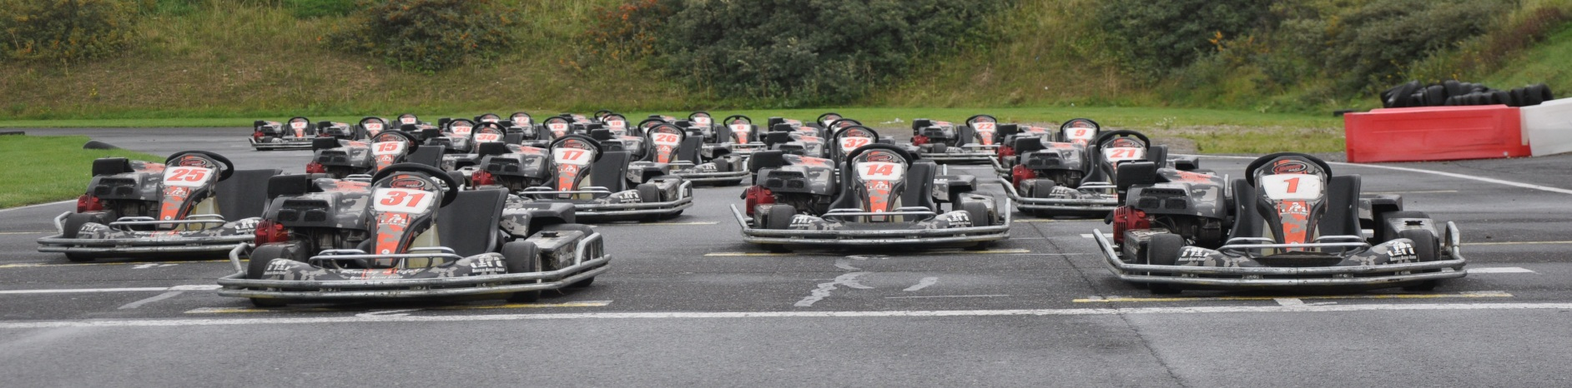
Startafgift: 1600 kr. pr. hold, skal indbetales, når 26/40 hold er udtaget efter tilmeldingsfristen. Spar Nord, reg.nr. 9056, kontonr.4574 338 404.

Vi glæder os til at se jer
Grebiw Kirneh og Nesnej Leahcim
(Henrik Wiberg og Michael Jensen)

